**TransportAlpes: Diseño de rutas turísticas**

|  |  |
| --- | --- |
| **Nombre** | **Código** |
| Raúl Santiago Rincón | 202120414 |
| Álvaro Andrés Bacca | 202121869 |
| Cristian Armando Sánchez | 202022112 |
| Juana María Morales Ramos | 202021591 |

Contenido

Introducción: 1

Cadena de valor: 1

Cadena de valor 1

Cadena de valor extendida 2

BPMN 2

Notas adicionales 3

Explicación desglosada de los subprocesos presentados en el área de marketing 3

Problemáticas 4

Análisis cualitativo 4

DOFA aplicado a TI: 5

Sistema empresarial seleccionado para la solución 6

DOFA de modelos de despliegue basados en CRM 7

Aplicaciones analíticas 10

Conclusiones 11

# Introducción:

En el siguiente documento se dará un análisis completo de la empresa TransportAlpes y su entorno. Para el caso de estudio, se hará, además, un enfoque en el problema de diseño de rutas turísticas, proceso el cual está siendo deficiente, por la poca comunicación que existe entre sus encargados y por la baja implementación de tecnología aplicada en la compañía. El objetivo es poder mostrar la importancia del uso de tecnologías de la información y sistemas empresariales para suplir la necesidad de optimizar o mejorar los procesos los cuales son ineficientes. Por lo tanto, se analizará las problemáticas correspondientes y que dirección debería tomar la empresa entorno a la transformación.

# Cadena de valor:

## Cadena de valor

A continuación, en la cadena de valor, se presentan todas las actividades propias de la empresa y siendo clasificadas adecuadamente en los eslabones de la cadena de valor con el fin de entender las relaciones internas de la empresa.

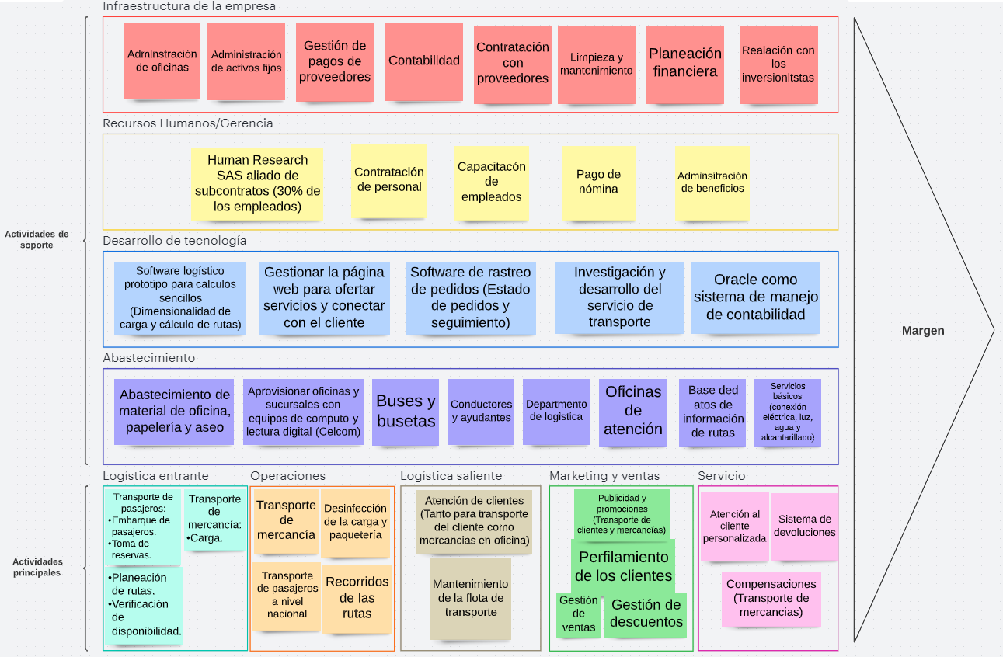

*Diagrama 1. Cadena de valor de la empresa TransportAlpes.*

## Cadena de valor extendida

En la cadena de valor extendida se busca entender las principales relaciones externas de la empresa que generan valor y permiten el desarrollo de los procesos de la empresa.

*Diagrama 2. Cadena de valor extendida de la empresa TransportAlpes.*

# BPMN

El BPMN es un método gráfico para representar procesos empresariales dentro de un diagrama de proceso empresarial. Este BPMN le proporcionará a TransportAlpes la capacidad de entender su procedimiento de diseño de rutas turísticas y así mismo reconocer en qué aspectos se están presentando fallos, en qué partes y áreas del proceso están habiendo deficiencias y así, más adelante identificar qué sistema empresarial o TI podría solucionarle este inconveniente. Esto mismo se puede aplicar para distintos problemas identificados por la compañía para desglosar y actuar de manera inmediata para aplicar un cambio.

Nota: ["click aca para mirar el modelado de proceso del diseño de rutas turisticas."](https://drive.google.com/file/d/1-XG15VMieH9HK6xuWNf8mYfoHagn2UGQ/view?usp=sharing)

*Diagrama 3. Modelamiento del proceso (BPMN) del diseño de rutas turísticas de TransportAlpes.*

## Notas adicionales

Al analizar el material propuesto por el curso de TransportAlpes y su proceso de diseño de rutas turísticas, se concluyó que dentro de sus principales agentes involucrados en el proceso se encuentran: el departamento de Marketing, departamento de Ventas y Proveedores. Además, se observó que tanto el área de Ventas, como la de Marketing, son las principales encargadas de llegar a una negociación con los proveedores y ejecutar hasta el final el diseño de rutas turísticas, a partir de una serie de análisis detallados e informes obtenidos, que les permiten tomar las mejores decisiones del momento.

### Explicación desglosada de los subprocesos presentados en el área de marketing

* ***Análisis histórico de rutas de la empresa y su comportamiento*** 
  + Subproceso:

1. Llamar a todas las oficinas de TransportAlpes.
2. Encontrar información de las rutas más solicitadas para la línea de mercancías y de pasajeros.

*Diagrama 4. Subproceso del análisis histórico de rutas de TransportAlpes.*

* ***Análisis de los clientes empresariales***
  + Subproceso:

1. Llamar a los clientes empresariales más importantes.
2. Completar las encuestas (para conocer los destinos que más visitan, y la temporada y destinos que más les interesan).

*Diagrama 5. Subproceso del análisis de los clientes empresariales de TransportAlpes.*

* ***Análisis de las rutas que ofrecen los competidores***
  + Subproceso:

1. Dividir los competidores seleccionados entre todos los encargados de dicha tarea.
2. Ir a las oficinas de los competidores.
3. Recolectar la información (haciendo preguntas sobre los destinos y las rutas que ofrece el competidor).
4. Completar la información obtenida con la encontrada en el portal informativo del competidor.
5. Reunir y juntar la información obtenida y lograda por cada encargado de esta tarea.
6. Presentar un informe final al jefe (con la información conjunta).

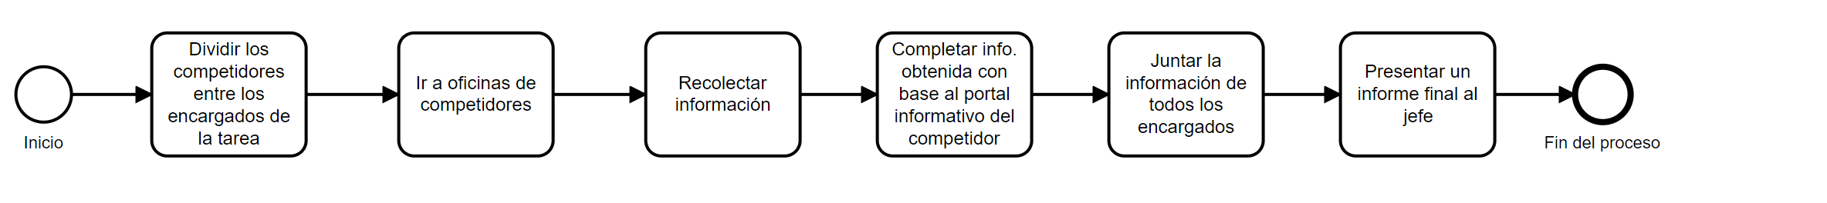

*Diagrama 6. Subproceso del análisis de las rutas que ofrecen los competidores de TransportAlpes.*

# Problemáticas

## Análisis cualitativo

Para hacer el análisis de la problemática se hace uso del siguiente diagrama de espina de pescado, donde se expone de forma desglosada las razones por las que el proceso de diseño de rutas se ha vuelto obsoleto y poco eficiente para TransportAlpes.

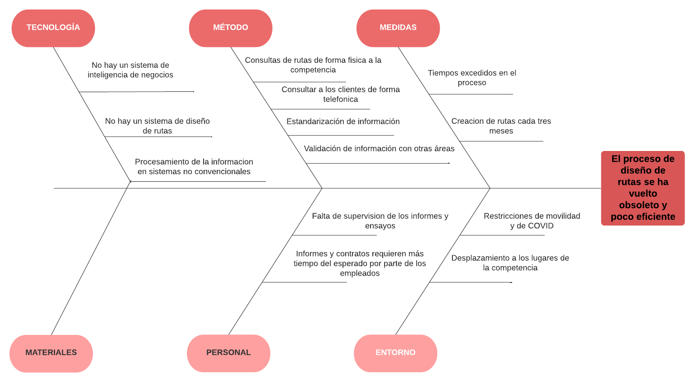

*Diagrama 7. Espina de pescado de la problemática analizada de TransportAlpes.*

|  |  |
| --- | --- |
| **Aspecto** | **Comentario** |
| Afectación en ingresos | Al perder clientes ante la competencia, se pierden ingresos |
| Costos | Al ser un proceso ineficiente y dispendioso en tiempo, se pierde productividad. Esta pérdida se traduce en mayores costos, por ejemplo, en el salario del personal encargado del proceso |
| Tiempos de respuesta | El tiempo que se toma el proceso es muy apretado teniendo en cuenta el tiempo presupuestado. Asimismo, puede ser demasiado tiempo para diseñar nuevas rutas |
| Utilización de recursos | Los recursos se malgastan al invertirse en un proceso ineficiente. |
| Percepción de los clientes | El proceso da la percepción de que TransportAlpes no es capaz de ajustarse a las necesidades de sus clientes |
| Participación en el mercado | Puede disminuir por culpa de su desventaja competitiva y el proceso ineficiente |
| Pérdida de clientes | La empresa puede perder clientes que hallen competidores con rutas mejor diseñadas o diseñadas con mayor frecuencia |
| Debilidades para competir | Las empresas que ya utilizan sistemas empresariales y de información cuentan con una ventaja competitiva frente a TransportAlpes |

*Cuadro 1. Análisis cualitativo de las variables que causan el problema analizado de TransportAlpes.*

# DOFA aplicado a TI:

## Sistema empresarial seleccionado para la solución

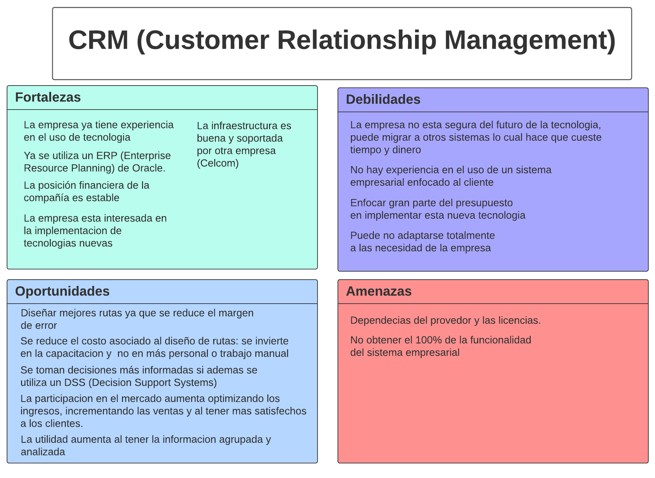

*Cuadro 2. DOFA del sistema empresarial CRM.*

Las actividades que podría soportar este sistema empresarial van desde saber exactamente quienes son sus clientes, como contactarlos, cuáles son los costos de venderles, en qué tipo de productos están interesados, cuánto dinero invierte en la organización, etc. Además, existen dos tipos de CRM “Los CRM‘s operativos se centran en las operaciones de cara al cliente (SFA, soporte, marketing), mientras que los CRM‘s analíticos consumen datos del CRM operativo y de fuentes externas para analizarlos y generar información que mejore el desempeño del negocio. Los análisis se realizan aplicando técnicas de inteligencia de negocio y analítica.” (Laudon, Kenneth C, &Laudon Jane P. 2018).

Los usuarios potenciales son por lo general las empresas que necesitan conocer con formalidad la información específica de sus clientes, para identificarlos, atraerlos y retenerlos. También para proporcionar un mejor servicio lo cual genere un aumento de las ventas. En nuestro caso específico este sistema es indispensable para TransportAlpes ya que necesitamos un histórico de la información de los clientes que nos ayude a generar nuevos diseños de rutas respecto a estos datos, incluso si se hace uso de un CRM analítico poder conocer fuentes externas (empresas competencia) para poder en conjunto de un DSS para poder tomar decisiones frente a esta información en torno a la transformación del proceso y la empresa.

Los datos que requiere el CRM son la información básica del cliente, conocer el tipo de conexión que tiene con la empresa, que gastos, preferencias o necesidades tiene y por último conocer cómo se acercó a la empresa ya que todo esto puede generar, parte de esta información se puede tomar del ERP, pero también la toma el mismo CRM al momento de tratar con los clientes. La información que produce depende mucho de que estamos buscando con la información, por lo general se relaciona con las necesidades que se buscan, en este caso podrían ser las rutas más utilizadas y las épocas donde más ventas y diseños de rutas se necesitan.

Los beneficios potenciales de usar el CRM permiten a la fuerza de ventas aumentar su productividad, focalizar los esfuerzos en los clientes más rentables, se reducen costos por ventas, se reducen costos de captación y retención de clientes, y disminuye la taza de abandono de los clientes. Además, incluyen análisis sobre los clientes, identificando clientes rentables, diseñando rutas especificas o productos no antes vistos. Por último, permite a los gerentes poner en marcha campañas de mercadeo o marketing.

Las restricciones de implementación son; no hacer un análisis de la situación actual de la empresa, elegir un software que no es escalable, no establecer los objetivos y requerimientos del proyecto ya que se puede hacer una inversión que no tenga rumbo y con el tiempo terminar en un sistema sin ningún tipo de funcionalidad. Por último, olvidar que el CRM se puede incorporar con otros sistemas como el ERP que ya posee TransportAlpes, recordar que la tecnología no es solo para un área sino para toda la organización.

## DOFA de modelos de despliegue basados en CRM

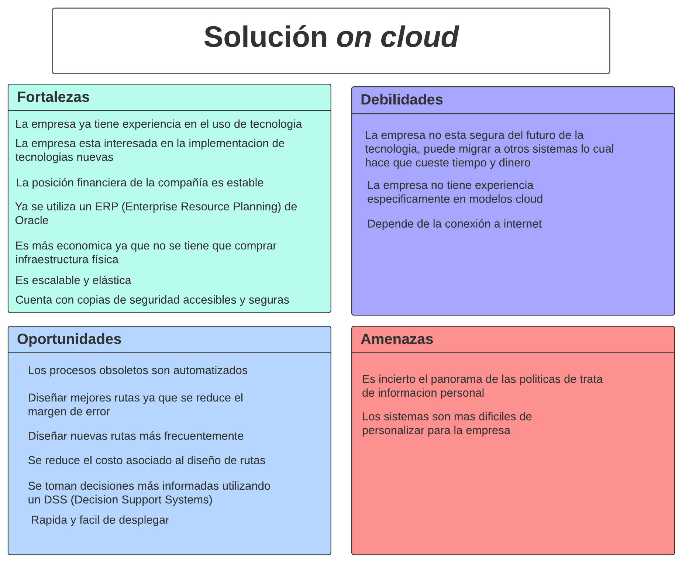

*Cuadro 2. DOFA del modelo de despliegue ON CLOUD.*

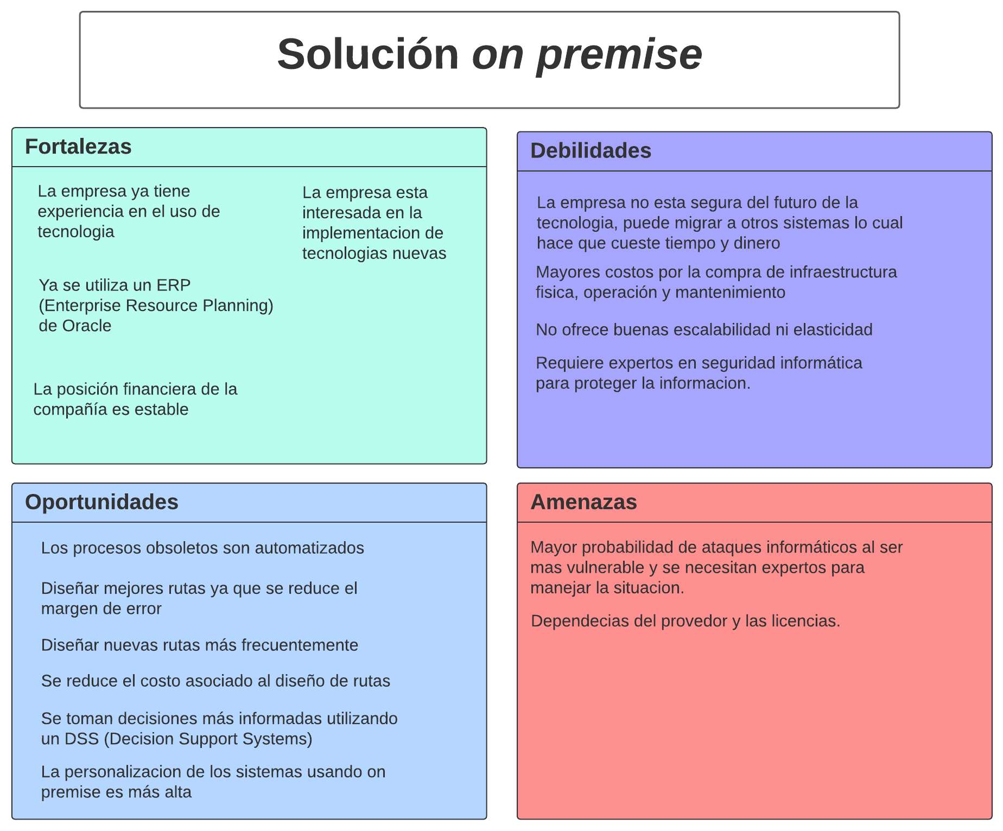

*Cuadro 3. DOFA del modelo de despliegue ON PREMISE.*

REQUERIMIENTOS DE INFRAESTRUCTURA

|  |  |  |
| --- | --- | --- |
| **REQUERIMIENTOS** | **ON PREMISE** | **CLOUD COMPUTING** |
| Servidores físicos | ✅ | ❌ |
| Routers, cables, etc. | ✅ | ❌ |
| Espacio físico ocupado | ✅ | ❌ |
| Sistema de seguridad | ✅ | ❌ |
| Sistema de extinción | ✅ | ❌ |
| SAIS y generadores | ✅ | ❌ |
| Sistema de refrigeración | ✅ | ❌ |
| Electricidad | ✅ | ✅ |
| Internet | ✅ | ✅ |
| Mantenimiento Hardware | ✅ | ❌ |
| Mantenimiento Software | ✅ | ✅ |
| Personal de monitoreo | ✅ | ❌ |

*Cuadro 4. Ventajas y desventajas de los modelos de despliegue analizados.*

|  |  |  |
| --- | --- | --- |
| **COMPONENTES TCO** | **MODELO ON-PREMISE** | **MODELO CLOUD** |
| Adquisición de Servidores de Almacenamiento | ALTO | BAJO |
| Licencias Servidores Almacenamiento | ALTO | BAJO |
| Mantenimiento Servidores Almacenamiento | ALTO | BAJO |
| Instalación Servidores Almacenamiento | ALTO | BAJO |
| Soporte Servidores Almacenamiento | ALTO | BAJO |
| Entrenamiento Personal de TI | IGUAL | IGUAL |
| Licencia Administrador de Bases de Datos | ALTO | BAJO |
| Licencia Software Analítica | ALTO | BAJO |
| Instalación Software Analítica | ALTO | BAJO |
| Entrenamiento Software Analítica | IGUAL | IGUAL |
| Adquisición Servidor App Móvil | ALTO | BAJO |
| Licencia Servidor App Móvil | ALTO | BAJO |
| Mantenimiento Servidor Móvil | IGUAL | IGUAL |
| Adquisición Plataforma de Desarrollo | ALTO | BAJO |

*Cuadro 5. Nivel de los componentes TCO de los modelos de despliegue analizados.*

En general la infraestructura de On premise tiene gastos tanto como en CAPEX como en OPEX, en la categoría de CAPEX entran todos aquellos activos que compra la empresa, mientras que en la de OPEX entran todos aquellos gastos continuos para el funcionamiento de la empresa. En la infraestructura cloud, solo hay costes de inversión OPEX.

|  |  |  |
| --- | --- | --- |
| BENEFICIOS POTENCIALES | ON PREMISE | CLOUD |
| INSTALACION | Al comprar una licencia, el consumidor puede instalar con facilidad en los equipos autorizados. | El usuario adquiere el servicio mediante una suscripción y adquiere el derecho de usar la licencia |
| COSTOS | Se realiza una sola gran inversión para largo plazo | Ofrece elasticidad, poder aumentar o disminuir los recursos con comodidad. |
| SEGURIDAD | La información y datos sensibles quedan a disposición de la empresa en su totalidad | Es menos vulnerable a los ataques cibernéticos ya que la mayoría de las empresas de Cloud hoy en día están preparadas paras estos incidentes |
| MANTENIMIENTO | Se conoce el estado en que están todos los servicios físicos de la empresa | Las mejoras se implementan en automático y acorde a lo solicitado |
| CONTROL | El usuario puede elegir de qué forma se utilizan los programas | Al estar encargada la empresa de cloud los protocolos no permiten a cualquiera acceder o escalar la seguridad del sistema con facilidad |
| PERSONALIZACION | Flexible, sin restricciones, se puede modificar el software a gusto de la compañía y sus necesidades. | Fácil actualización e implementación de nuevos componentes. Provee ambientes adicionales si así se desea. |

*Cuadro 6. Beneficios potenciales de los modelos de despliegue analizados.*

Los mejores beneficios potenciales para la empresa es implementar el modelo Cloud preferiblemente el IaaS (Infraestructura como servicio) ya que además de no incurrir en gastos elevados de CAPEX le permite implementar sistemas empresariales que soporte la infraestructura para no tener que desarrollar las plataformas como tal.

# Aplicaciones analíticas

Para conocer que aplicaciones analíticas deberíamos usar explicaremos dos conceptos importantes primero los Datawarehouse son base de datos que almacena y gestiona datos actuales e históricos de potencial interés para la toma de decisiones. Consolida y estandariza información de diferentes bases de datos operacionales, para que pueda ser utilizada por toda la empresa para la toma de decisiones y el DataMining o minería de datos es un proceso que intenta descubrir patrones ocultos en grandes volúmenes de conjuntos de datos (DataWarehouse).

Idealmente se podría implementar un DSS (Decision Support Systems) el cual es un software que nos ayuda a tomar la información y relacionarla con los datos ya existentes y los datos exteriores para tomar mejores decisiones, precisamente con los datos de un Data Warehouse. El DataWarehouse es importante porque esta almacena información histórica de los clientes la cual es bastante útil para plantear junto al DataMining las asociaciones, clasificaciones y pronósticos que pueden dar a TransportAlpes la información necesaria para crear o diseñar las rutas para sus clientes sin tener la necesidad de consultarlos a todos trimestralmente.

También se podría usar un CRM Analítico en conjunto con el CRM operativo el cual nos permite primero relacionar todos los datos y transformarlos para que el CRM analítico genere una información la cual sea óptima para tomar decisiones frente a esos resultados.

# Conclusión:

El proceso de diseño de rutas de TransportAlpes generaba un riesgo el cual podía llevar a la empresa a perder ingresos y salir de la competencia. Sin embargo, corrigiendo las deficiencias del proceso, y haciendo uso de las tecnologías planteadas se puede lograr transformarlo para generar una optimización organizacional y un incremento en las ventas generales.

* Desplegar un (IaaS) Cloud
* Implementar un CRM (Operativo)
* Utilizar un DSS o un CRM (Analítico)
* DataWarehouse
* DataMining (asociaciones, clasificaciones y pronósticos)
* Diseñar rutas turísticas con procesos óptimos y más informados.

**REFERENCIAS**

TransportAlpes. (2022). *Nuestra empresa*. Aliados. <https://bloqueneon.uniandes.edu.co/d2l/lor/viewer/viewFile.d2lfile/6671/516,-1/>

Ti en las organizaciones. (2022). *Cadena de valor, Sistemas de información, sistemas empresariales, inteligencia de negocios, cloud computing - Universidad de los Andes*. Cadena de valor. <https://bloqueneon.uniandes.edu.co/d2l/lor/viewer/view.d2l?ou=6606&loIdentId=304>

Laudon, Kenneth C, &Laudon Jane P., Managing Information Systems. Managing the Digital Firm. 15th ed., Prentice Hall, 2018.

Lo que debes tener en cuenta al elegir Cloud u On Premise. (2021). Software ERP – Soluciones empresariales, recursos humanos – Softland México. <https://softland.com.mx/lo-que-debes-tener-en-cuenta-al-elegir-cloud-u-on-premise/>

On premise vs Cloud, ventajas y desventajas. (2019). PowerData. <https://blog.powerdata.es/el-valor-de-la-gestion-de-datos/on-premise-vs-cloud-ventajas-y-desventajas>

Infraestructuras On Premise vs. Cloud. (2021). Syntax España. <https://www.syntax.com/es-es/blog/infraestructuras-on-premise-vs-cloud/>

Diferencia entre minería de datos y OLAP – Acervo Lima. (2022). ACERVO LIMA. <https://es.acervolima.com/diferencia-entre-mineria-de-datos-y-olap/>

Moya, D. P. (2021, 20 enero). ¿Qué información se necesita en un CRM? Gestionar Fácil. [que informacion necesita un CRM](https://www.gestionar-facil.com/informacion-clave-crm/#:%7E:text=%C2%BFQu%C3%A9%20tipo%20de%20informaci%C3%B3n%20debes,vez%20este%20sea%20el%20principio.)